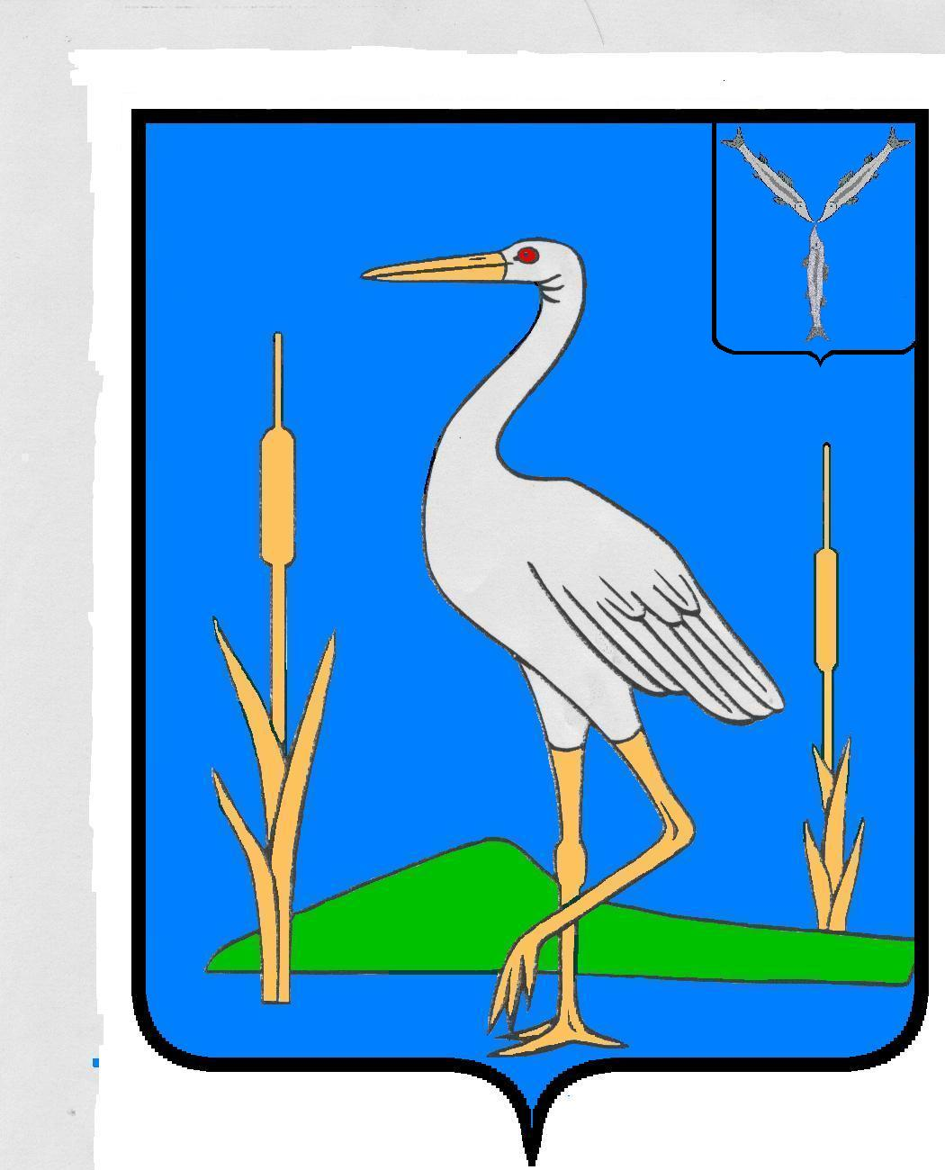
ОТДЕЛ ОБРАЗОВАНИЯ АДМИНИСТРАЦИИ
РОМАНОВСКОГО МУНИЦИПАЛЬНОГО РАЙОНА
САРАТОВСКОЙ ОБЛАСТИ
ПРИКАЗ № 106

от 02 ноября 2017 года р.п. Романовка

О проведении районного конкурса
исследовательских работ и творческих
проектов дошкольников и младших
школьников «Юный исследователь»

Во исполнение плана районных мероприятий с обучающимися на 2017-2018 учебный год и в целях развития исследовательских способностей детей дошкольного и младшего школьного возраста, развитию творческой исследовательской активности детей
ПРИКАЗЫВАЮ:
- Провести районный конкурс исследовательских работ и творческих проектов дошкольников и младших школьников «Юный исследователь» 8 декабря 2017 года в МУ ДО «Дом пионеров и школьников» Романовского района Саратовской области в 10.00 часов.
- Утвердить положение о районном конкурсе исследовательских работ и творческих проектов дошкольников и младших школьников «Юный исследователь» согласно приложению.
- Утвердить состав жюри:
Исупова Е.С. – директор МУ «МЦ» Романовского муниципального района Саратовской области;
Евсюкова Т.В. – методист МУ «МЦ» Романовского муниципального района Саратовской области;
Макарова Е.П. – директор МУ ДО «Дом пионеров и школьников» Романовского района Саратовской области;
Горбунова И.В. – педагог дополнительного образования МУ ДО «Дом пионеров и школьников» Романовского района Саратовской области;
Дедов Ю.А. – учитель ИЗО МОУ Романовская СОШ р.п.Романовка;
Серебрякова Л.В. – учитель начальных классов МОУ Романовская СОШ р.п.Романовка;
Лукьянова Т.В. - учитель начальных классов МОУ Романовская СОШ р.п.Романовка;
Березина С.В. – учитель истории и обществознания МОУ Романовская СОШ р.п.Романовка;
Кунцевич И.Н. – учитель истории МОУ Романовская СОШ р.п.Романовка;
Вавилов И.В. – педагог дополнительного образования МУ ДО «Дом пионеров и школьников» Романовского района Саратовской области;
Беспамятнова В.Е. – учитель иностранного языка МОУ Большекарайская СОШ с.Большой Карай;
Тарасова Е.А. – учитель русского языка и литературы МОУ Большекарайская СОШ с.Большой Карай;
Горкавченко В.В. – учитель физической культуры МОУ Большекарайская СОШ с.Большой Карай;
Парамошкина А.А. – учитель химии и биологии МОУ ООШ с.Осиновка;
Бочаров А.Ф. – учитель физической культуры МОУ «Краснолиманская ООШ п.Красноармейский».
- Руководителям образовательный учреждений района обеспечить участие обучающихся в районном конкурсе.
- Контроль за исполнением данного приказа возложить на директора МУ ДО «Дом пионеров и школьников» Макарову Е.П.

Начальник Л.А.Дедова

С приказом ознакомлен:

Приложение
к приказу отдела образования
администрации Романовского МР
от 02.11.2017 г. № 106

Положение
о районном конкурсе исследовательских работ и творческих проектов дошкольников и младших школьников «Юный исследователь»

1.Общие положения
Муниципальное учреждение дополнительного образования «Дом пионеров и школьников» приглашает Вас принять участие в районном конкурсе исследовательских работ и творческих проектов дошкольников и младших школьников «Юный исследователь» (далее конкурс).

II.Цель конкурса
Цель конкурса – развитие исследовательских способностей детей дошкольного и младшего школьного возраста через вовлечение обучающихся и воспитанников в исследовательскую деятельность формирование творческого подхода к изучаемым вопросам.
Задачи конкурса:
Формирование у обучающихся и педагогов представления о исследовательском обучении, как ведущем способе учебной деятельности, содействие развитию и распространению образовательных программ, педагогических технологий проведения учебных исследований дошкольниками и младшими школьниками;
содействие развитию творческой исследовательской активности детей; стимулирование у дошкольников и младших школьников интереса к фундаментальным и прикладным наукам; содействие формированию у детей научной картины мира; пропаганда лучших методических разработок по учебно-исследовательской работе дошкольников и младших школьников.

III.Участники конкурса
Участниками конкурса могу стать юные исследователи в возрасте от 5 до 10 лет.
К участию в конкурсе допускаются как индивидуальные участники, так и творческие коллективы.

IV. Сроки проведения
Конкурс «Юный исследователь» ежегодный.
Конкурсные работы необходимо представить до 8 декабря 2017 г.
по адресу: 412270 Саратовская обл., р.п.Романовка ул.Советская д.129
МУДО «Дом пионеров и школьников».
Контактный телефон: 8(84544) 40434.

V. Порядок проведения конкурса
Для участия в конкурсе принимаются исследовательские работы и творческие проекты, выполненные детьми только по эколого-биологической направленности.
По эколого-биологической направленности исследовательские работы и творческие проекты могут быть практического, экспериментального и фантастического плана.
На конкурс принимаются работы, выполненные как на бумажных носителях, так и с применением средств информационных компьютерных технологий на электронных носителях. Представление бумажного носителя является обязательным!
Работы оцениваются по возрастным категориям: дошкольники и младшие школьники.

VI. Руководство конкурсом
Руководство, организацию и проведение областного конкурса осуществляет оргкомитет, созданный Областным детским экологическим центром и МУДО «Дом пионеров и школьников».

VII. Подведение итогов конкурса
Победители и призеры конкурса награждаются дипломами и грамотами.
Представленные на конкурс работы не рецензируются и не возвращаются.
Представление работ на конкурс является согласием с условиями его проведения.
Работы победителей могут быть направлены на областные конкурсы, предусматривающие участие исследовательских работ и проектов эколого-биологической направленности.

Требования к оформлению конкурсных работ
Убедительная просьба!
На каждую конкурсную работу необходимо заполнить анкету-заявку в следующем виде:
____________________________
^{(название района)}
№  п/п | Название  работы | Фамилия,  имя автора | Год  рожд., класс | Образовательное  учреждение,  контактный телефон | Ф.И.О.  руководит. (полностью)

